|  |  |  |  |
| --- | --- | --- | --- |
| «СОГЛАСОВАНО»  Главный государственный инспектор безопасности дорожного движения по ГО Спасск-Дальний и Спасскому МР__________В.В. Горобец |  |  | «УТВЕРЖДАЮ»  Директор  МБОУ СОШ № 4 с Прохоры  ____________А.А. Сивер |
|  |  |  |  |

**ПАСПОРТ**

дорожной безопасности образовательного учреждения

Муниципальное бюджетное общеобразовательное учреждение средняя общеобразовательная школа № 4 села Прохоры Спасского района Приморского края

(наименование образовательного учреждения)

2015

**Общие сведения**

Муниципальное бюджетное общеобразовательное учреждение средняя общеобразовательная школа № 4 села Прохоры Спасского района Приморского края

(Наименование ОУ)

Тип ОУ:_муниципальное

Юридический адрес ОУ:692249,Приморский край Спасский район село Прохоры

Пер.Школьный,1

Фактический адрес ОУ: 692249,Приморский край Спасский район село Прохоры

Пер.Школьный,1

Руководители ОУ:

Директор (заведующий): Сивер Андрей Александрович 8 (42352) 3 79 39

(фамилия, имя, отчество) (телефон)

Заместитель директора

по учебной работе ______Поздеева Елена Валерьевна 8 (42352) 3 79 89

(фамилия, имя, отчество) (телефон)

Заместитель директора

по воспитательной работе Мазуренко Людмила Леонидовна 8 (908) 968 75 66

(фамилия, имя, отчество) (телефон)

Ответственные работники муниципального органа

Образования: Матвеева Лариса Дмитриевна 8(42352) 2-48-79

Ответственные от

Госавтоинспекции инспектор по пропаганде БДД Зражевский Р.А.

(должность) (фамилия, имя, отчество)

8(42352)2 02 48

(телефон)

Ответственные работники за мероприятия по профилактике детского травматизма: зам. директора по ВР Мазуренко Людмила Леонидовна 8 (908) 968 75 66

Руководитель или ответственный работник дорожно-эксплуатационной

организации, осуществляющей содержание УДС[1] глава Прохорского сельского поселения Прохоров Виктор Михайлович 8 (42352) 3-77-30

Руководитель или ответственный работник дорожно-эксплуатационной

организации, осуществляющей содержание ТСОДД* глава Прохорского сельского поселения Прохоров Виктор Михайлович 8 (42352) 3-77-30

(фамилия, имя, отчество) (телефон)

Количество учащихся: ______________163 человека________________________

Наличие уголка по БДД: _____________фойе 1 этажа_______________________

*(если имеется, указать место расположения)*

Наличие автогородка (площадки) по БДД _____________не миеется

Наличие автобуса в ОУ: ПАЗ 32053 70 X686AT, FST Fiat Ducato Е517ЕЕ

(при наличии автобуса)

Владелец автобуса: Муниципальное бюджетное общеобразовательное учреждение средняя общеобразовательная школа № 4 села Прохоры Спасского района Приморского края

(*ОУ, муниципальное образование и др.*)

Время занятий в ОУ:

1-ая смена: 9:00 – 15:05

внеклассные занятия: 16:00 – 19:00

Телефоны оперативных служб:

Пожарная служба, служба спасения - 01

Полиция – 02

Скорая помощь – 03

Дежурный по делам ГО ЧС – 2-16-30

Дежурный ФСБ – 2-35-37

Диспетчерская служба администрации города – 2-48-05

Узел электросвязи (по ж/д) – 35-2-13, 35-2-14, 35-2-15

Диспетчер узла связи (по ж/д) – 35-1-21

**Содержание**

План-схемы ОУ.

1. район расположения ОУ, пути движения транспортных средств и детей (учеников, обучающихся);
2. организация дорожного движения в непосредственной близости от образовательного учреждения с размещением соответствующих технических средств, маршруты движения детей и расположение парковочных мест;
3. маршруты движения организованных групп детей от ОУ к стадиону, парку или к спортивно-оздоровительному комплексу;
4. пути движения транспортных средств к местам разгрузки/погрузки и рекомендуемых безопасных путей передвижения детей по территории образовательного учреждения.
5. Информация об обеспечении безопасности перевозок детей специальным транспортным средством (автобусом).
   1. общие сведения;
   2. маршрут движения автобуса до ОУ;
   3. безопасное расположение остановки автобуса ОУ.

III. Приложения:

**I. План-схемы ОУ.**

**План-схема района расположения ОУ,**

**пути движения транспортных средств и детей (учеников)**

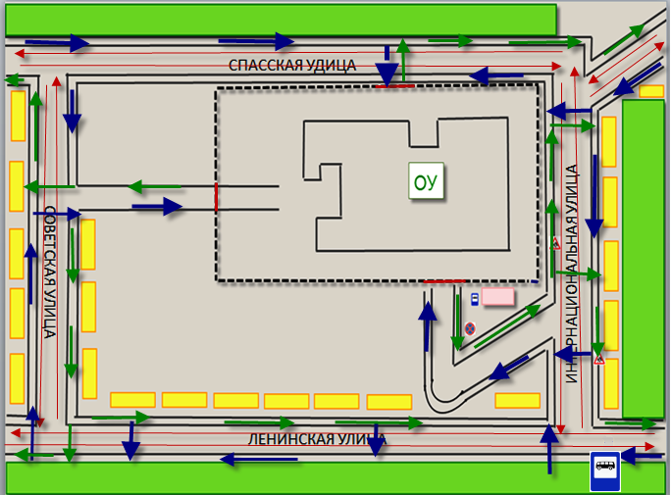

- жилые застройки

- огаждение ОУ

- движение автотранспорта

- движение детей в ОУ

- Движение детей из ОУ

- посадка/высадка детей, прибывших в ОУ на автобусе

- лесополоса

- вход в ОУ



- знак «Дети»

**Пути движения транспортных средств к местам разгрузки/погрузки и рекомендуемые пути передвижения детей по территории образовательного учреждения**

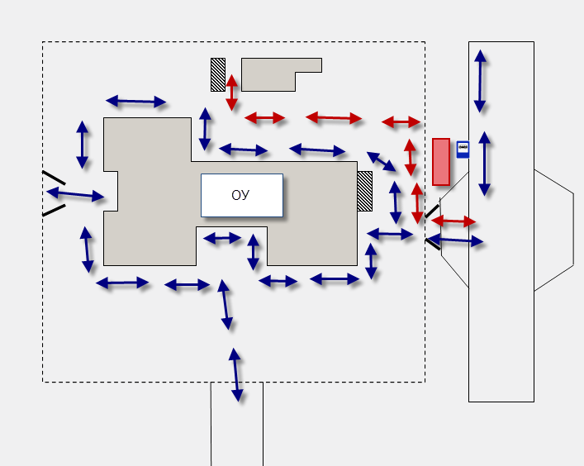

- Ограждение ОУ

- движение грузовых ТС по территории ОУ

- Движение детей (учащихся) на территории ОУ

- место разгрузки/ погрузки

- место высадки/ посадки учащихся ОУ

**II. Информация об обеспечении безопасности перевозок детей специальным транспортным средством (автобусом).**

**Общие сведения**

Марка ПАЗ 32053 70, FST Fiat Ducato

Модель ________________________________________________________

Государственный регистрационный знак X686AT, Е517ЕЕ

Соответствие конструкции требованиям, предъявляемым к школьным автобусам _______________________________________________________

________________________________________________________________

**1. Сведения о водителе автобуса**

|  |  |  |  |  |  |  |
| --- | --- | --- | --- | --- | --- | --- |
| Фамилия, имя, отчество | Принят на работу | Стаж в кате-горииD | Дата пред- стоящего мед. осмотра | Период проведения стажировки | Повыше-ние ква-лификации | Допущен-ные нару- шения ПДД |
| Васильков Василий Иванович | 1.01.2006 | 35 | 05.2015 | --- |  | - |
| Афанасьев Василий Иванович | 21.12.2014 | 15 | 05.2015 | ---- |  | **-** |

**2. Организационно-техническое обеспечение**

1. Лицо, ответственное, за обеспечение безопасности дорожного движения: Рымар Анатолий Михайлович _ __________________________________________________ назначено _______________________________________________________,

прошло аттестацию _21 июня 2013 года_ ____________________________________________.

2) Организация проведения предрейсового медицинского осмотра водителя:

Осуществляет: Фельдшер МКУ «ОДОУ» Воробьёва Оксана Владимировна

(Ф.И.О. специалиста)

на основании: должностных обязанностей фельдшера (Раздел 2, пункт 1)

действительного до _________________.

3) Организация проведения предрейсового технического осмотра транспортного средства:

осуществляет Механик по выпуску транспорта Черевко Николай Анатольевич

(Ф.И.О. специалиста)

на основании: приказа от 27.01.2014 № 05-А. _ ___________________________________________

действительного до _________________.

4) Дата очередного технического осмотра ____________________________

____________________________

____________________________

5) Место стоянки автобуса в нерабочее время:ООО «Примавтотранс»

меры, исключающие несанкционированное использование _____________

_______охрана-сторож______________________________________

**3. Сведения о владельце**

Юридический адрес владельца:Приморский край Спасский район

село Прохоры пер.Школьны й 1

Фактический адрес владельца: Приморский край Спасский район

село Прохоры пер.Школьны й 1

Телефон ответственного лица:

**4. Сведения об организациях, осуществляющих перевозку детей специальным транспортным средством (автобусом)**

Рекомендуемый список контактов организаций, осуществляющих перевозку детей специальным транспортным средством (автобусом).

**5. Сведения о ведении журнала инструктажа**

**Маршрут движения автобуса до ОУ ( маршрут с. Малые Ключи)**

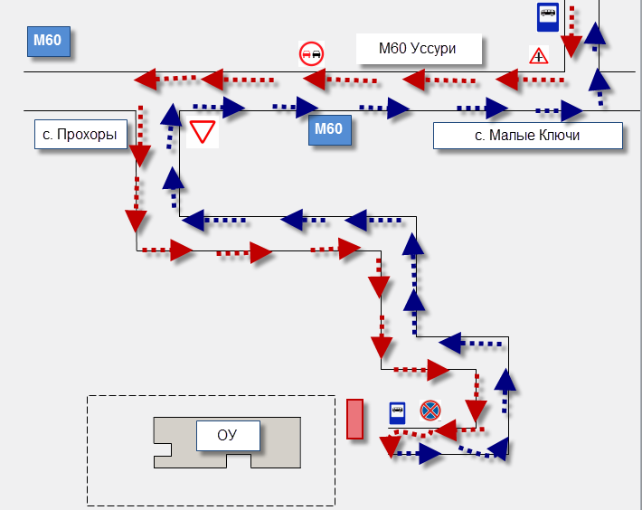

**-** Ограждение ОУ

**-** Маршрут движения автобуса ОУ

-место высадки/ посадки учащихся ОУ



Знак стоянки школьного автобуса ОУ

**Маршрут движения автобуса до ОУ ( маршрут ст. Кнорринг)**

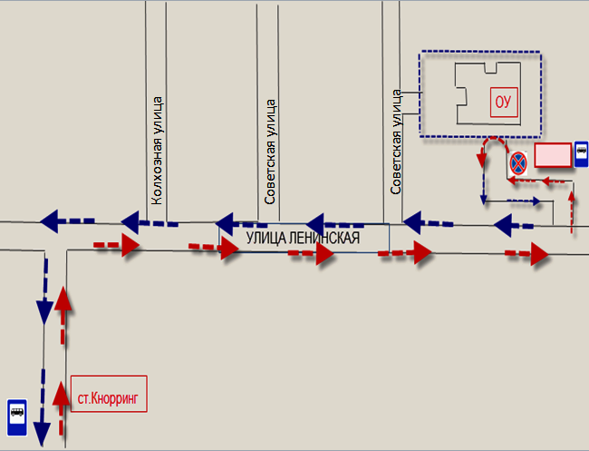

**-** Ограждение ОУ

**-** Маршрут движения автобуса ОУ

-место высадки/ посадки учащихся ОУ



Знак стоянки школьного автобуса ОУ

**Безопасное расположение остановки автобуса у ОУ**

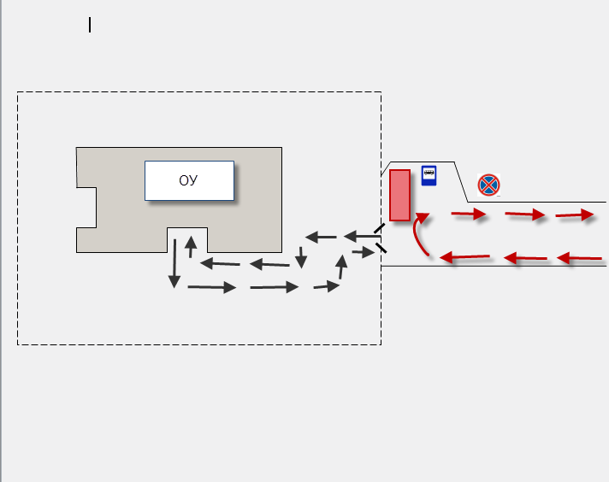

**-** Ограждение ОУ

**-** Маршрут движения автобуса ОУ

-место высадки/ посадки учащихся ОУ



Знак стоянки школьного автобуса ОУ

1.  Дорожно-эксплуатационные организации, осуществляющие содержание УДС, несут ответственность в соответствии с законодательством Российской Федерации (Федеральный закон «О безопасности дорожного движения» №196-ФЗ, КоАП, Гражданский кодекс).